ΨΗΦΙΑΚΟ ΛΕΞΙΚΟ

**Χριστουγεννιάτικο λεξικό**

**ΒΗΘΛΕΕΜ**

**ΑΣΤΕΡΙ**



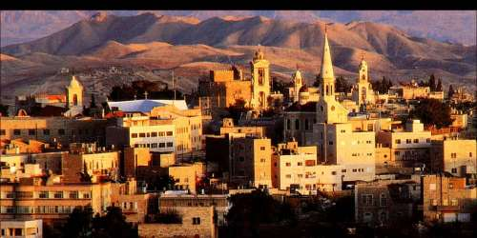

**ΓΕΝΝΗΣΗ**

**ΔΩΡΑ**

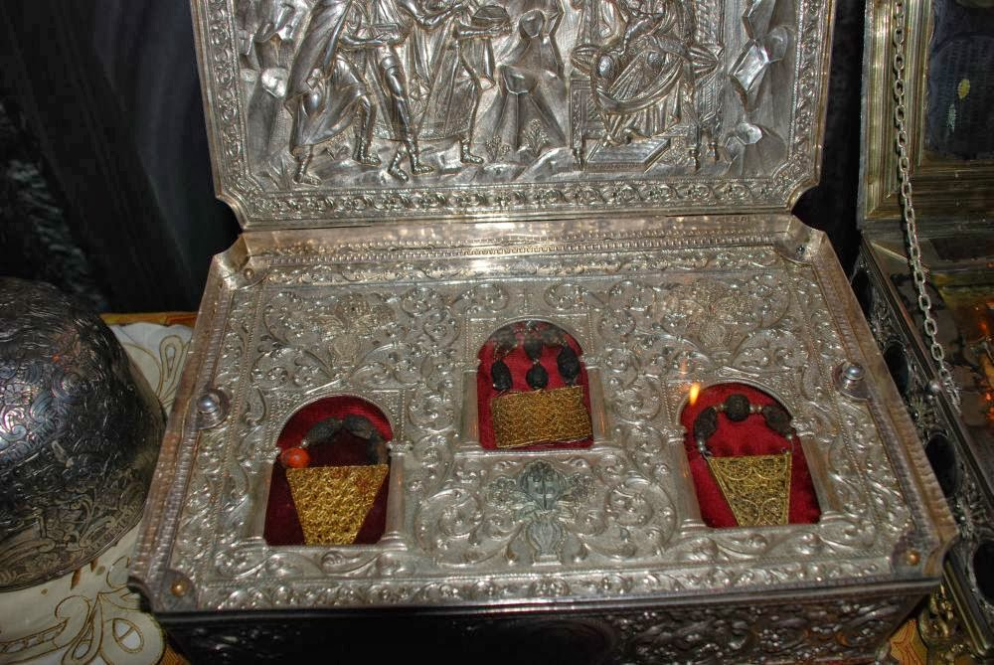

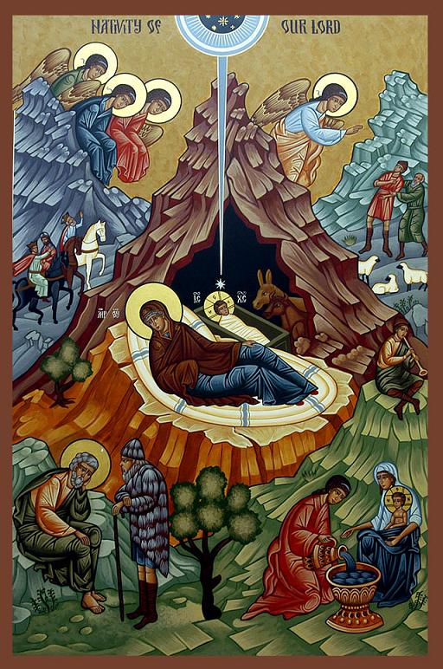

**ΖΩΑ**

**ΕΛΑΤΟ**

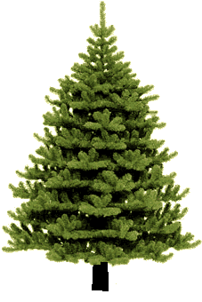

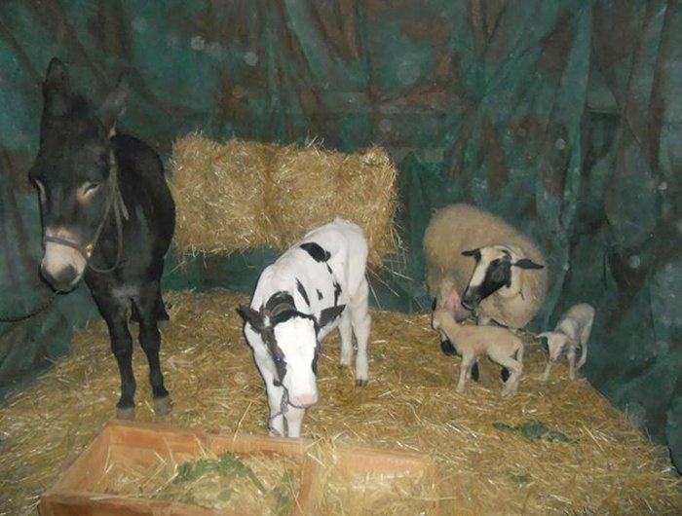

**ΘΕΟΣ**

**ΗΡΩΔΗΣ**

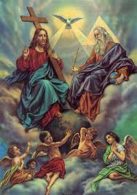



**ΚΑΛΑΝΤΑ**

**ΙΩΣΗΦ**

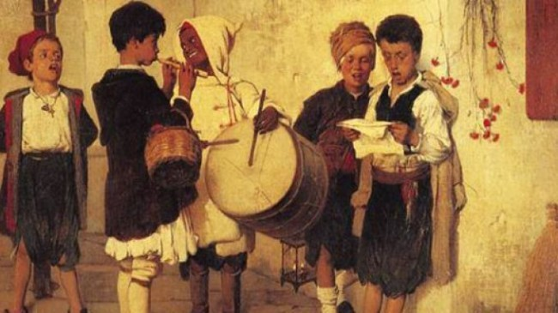

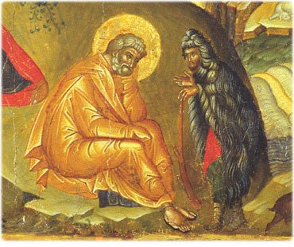

**ΜΑΓΟΙ**

**ΛΙΒΑΝΙ**

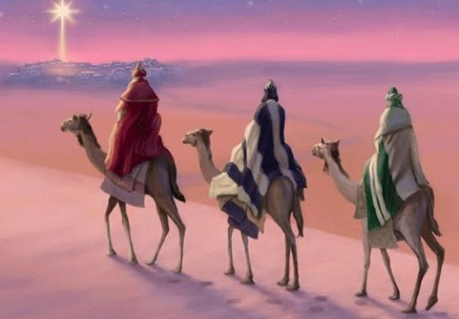

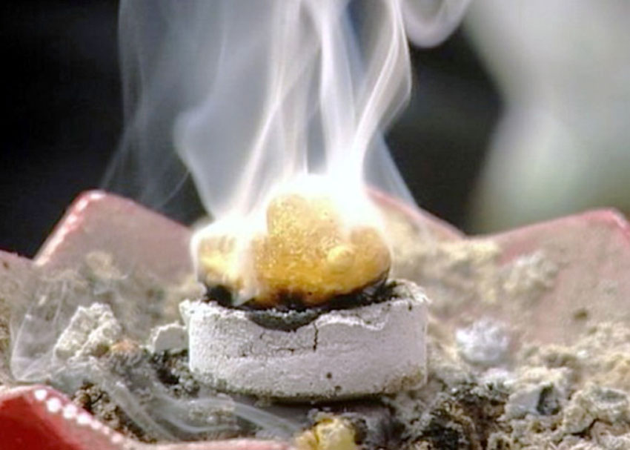

**ΞΥΛΟΥΡΓΟΣ**

**NYXTA**



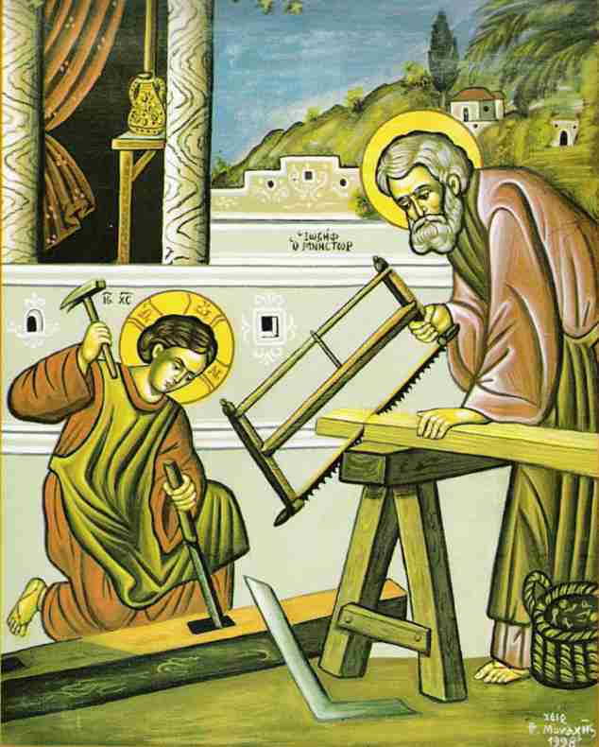

**ΠΑΝΑΓΙΑ**

**ΟΙΚΟΥΜΕΝΗ**

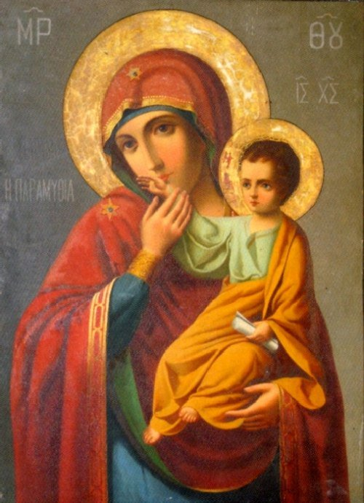

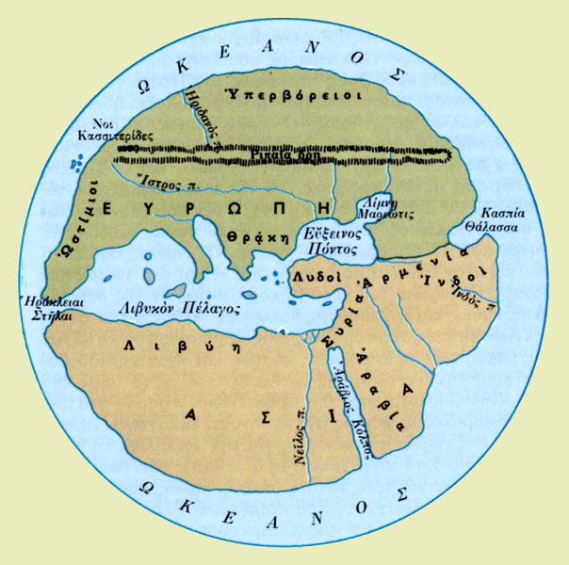

**ΣΠΗΛΑΙΟ**

**PABBI**

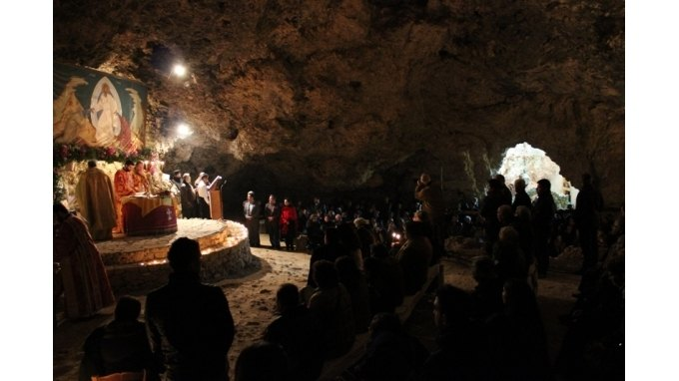

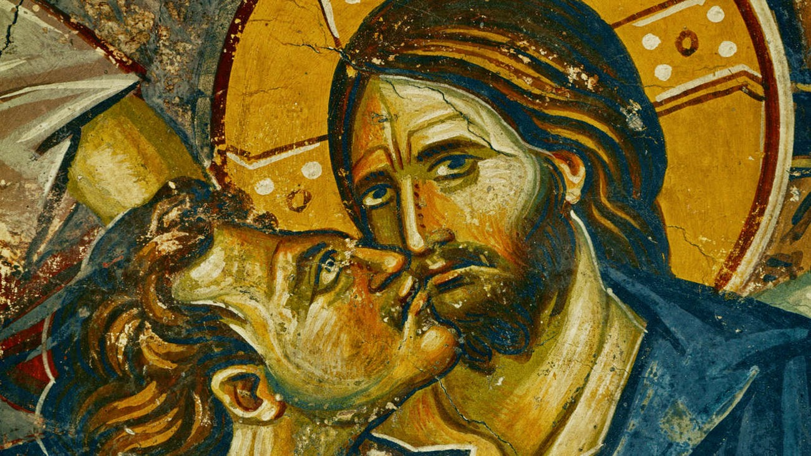

**ΥΜΝΟΣ**

**ΤΡΑΓΟΥΔΙΑ**

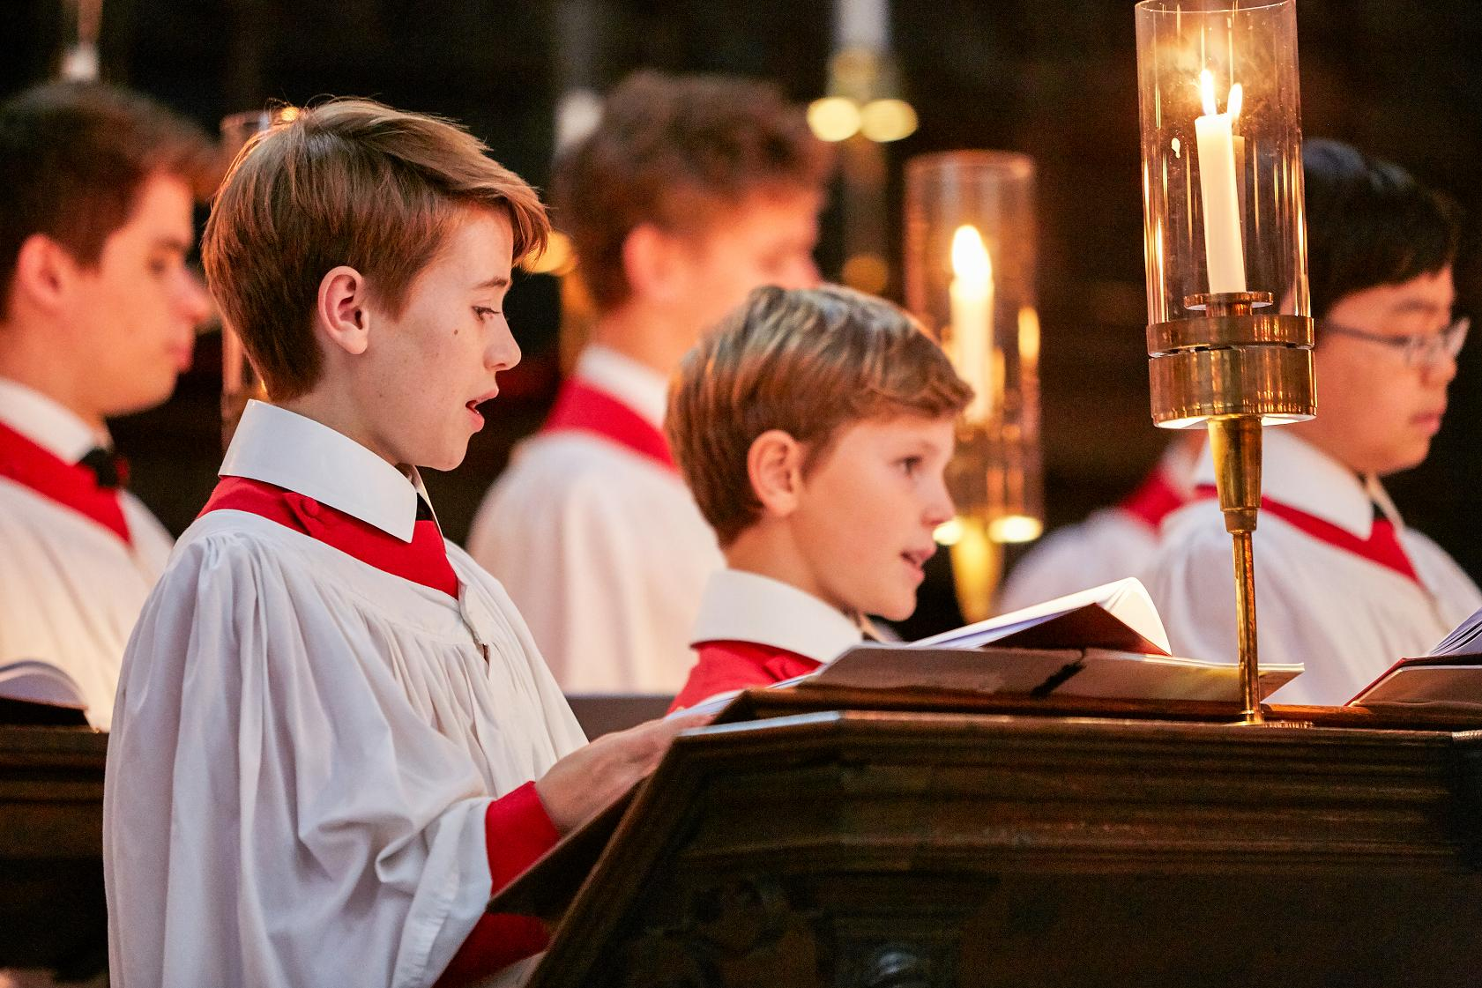

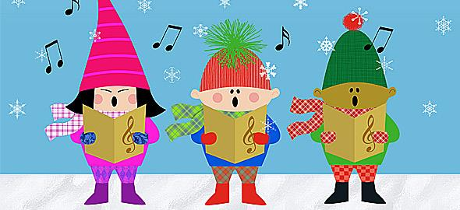

**ΧΡΙΣΤΟΣ**

**ΦΑΤΝΗ**

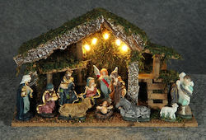

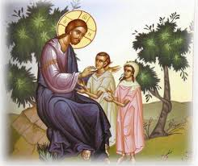

**ΩΣΑΝΝΑ**

**ΨΑΛΜΟΣ**

